Guía de ejercicios para 1°basicos para realizar en familia.
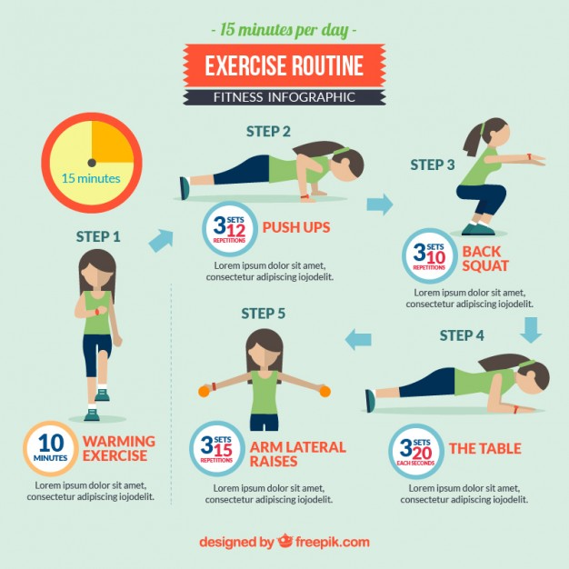
Mis queridos niños y niñas:
- les envió una rutina la cual pueden hacer tres veces a la semana.
- Recuerden que realizarla en familia es mucho más entretenido y mejor.
- Paso N1: debes caminar en tu casa de forma enérgica, moviendo brazos y respirando, durante 10 minutos.
- Paso N2: flexiones de brazo, pueden extendido el cuerpo completamente o con rodillas flectadas, realizar 3 series de 12 repeticiones cada una.(3X12)
- Paso N3: sentadillas profundas, debes realizar 3 series de 10 repeticiones cada una. Recuerda mantener la espalda derecha y los pies separados al ancho de tus caderas.(3X10)
- Paso N4: plancha, se extiende el cuerpo completo, apoyado solo en los antebrazos y debo permanecer elevado por 20 segundos, se repite 3 veces.(3X20seg)
- Paso N5: elevación lateral de brazos con y sin peso, brazos extendidos al lado del cuerpo, se deben subir 15 veces, repitiendo 3 veces la serie. Si se va incluir peso para el alumno no puede ser más que un envase de botella mini (150 ml) aprox. Rellena de agua o arena.(3X15)
- Al pasar las semanas pueden aumentar la secuencia, ejemplo primera semana 3 series de 10 (3X12), cuarta semana 4 series de 10 (4X12), etc, recuerda aumentar la cantidad de series cada dos semanas, no antes ya que tu cuerpo debe adaptarse al ejercicio.
- Pueden poner música de fondo que sea del agrado de todo el grupo familiar y así estarán más motivados.
- Les dejo un link para que busquen en https://www.youtube.com/watch?v=QHMk0MUJcEA y complementen con juegos y ejercicios, se llama “juegos divertidos para niños en casa.covid.19” mundo de la actividad Física
- Y lo más importante no olviden hidratarse, lavar sus manos y respetarse entre familia.
Abrazos y ánimo..se despide su Profesora Susana Melo

